Hiiumaa Vallavalitsuse [kuupäev]
korralduse nr [nr]
Lisa

Käina alevikus asuva Spordi tn 1 kinnistu
detailplaneeringu lähteseisukohad

1. Detailplaneeringu koostamise olulisemad alusdokumendid
1.1. Hiiu maakonnaplaneering 2030+
1.2. Käina valla üldplaneering
1.3. Päästeameti …2026 kiri nr

2. Olemasolev olukord ja planeeringuala üldiseloomustus
Detailplaneeringu alana mõistetakse Spordi tn 1 katastriüksust (vt joonis 1).
Planeeringuala andmed:
Katastritunnus 36801:001:0707
Planeeritava katastriüksuse suurus 2561 m²
Planeeritava katastriüksuse sihtotstarve tootmismaa 100%
Kinnistusraamatu registriosa nr 1196733
Hoonestus planeeringualal puudub
Lähipiirkonnas kehtivad detailplaneeringud Käina tööstusala; Hiiu mnt 18; Käina tööstusala detailplaneering Spordi tn 5 maaüksusel; Spordi tn 8 ja lähiala teine detailplaneering

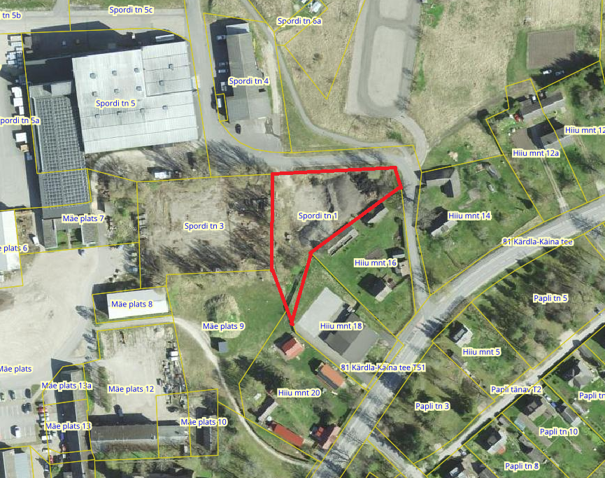

- Spordi tn 1 kinnistu detailplaneeringuala
Joonis 1 Planeeringuala paiknemise skeem (kasutatud Maa-ja Ruumiameti ortofotot)

Maaüksus piirneb kohaliku teega (3680111 Spordi tänav).
Planeeringualal põhjustab kitsendusi Maa- ja Ruumiameti andmetel sideehitis maismaal (T133294362).
Spordi tn 1 katastriüksus asub Käina Vallavolikogu 31.05.2006 määrusega nr 13 kehtestatud Käina valla üldplaneeringu alal. Vastavalt üldplaneeringule asub Spordi tn 1 katastriüksus detailplaneeringu kohustusega aleviku maal, reserveeritud tootmisalal.
Hiiu maakonnaplaneeringu 2030+ järgi asub planeeringuala väärtuslikul maastikul, kohaliku keskuse alal ja olemasoleval tootmisalal.
EELIS (Eesti Looduse Infosüsteem - Keskkonnaregister): andmetel ei esine Spordi tn 1 katastriüksusel kaitstavaid loodusobjekte.

3. Planeeringu eesmärk

Detailplaneeringu koostamise eesmärk on planeeringualal kehtiva Käina tööstusala detailplaneeringu muutmine ning katastriüksusele ehitusõiguse määramine täisautomaatse katlamaja püstitamiseks, arhitektuursete tingimuste määramine hoonetele, tehnorajatiste ja -võrkude väljaehitamiseks vajaminevate koridoride asukohtade ja vajalike servituutide alade määramine.

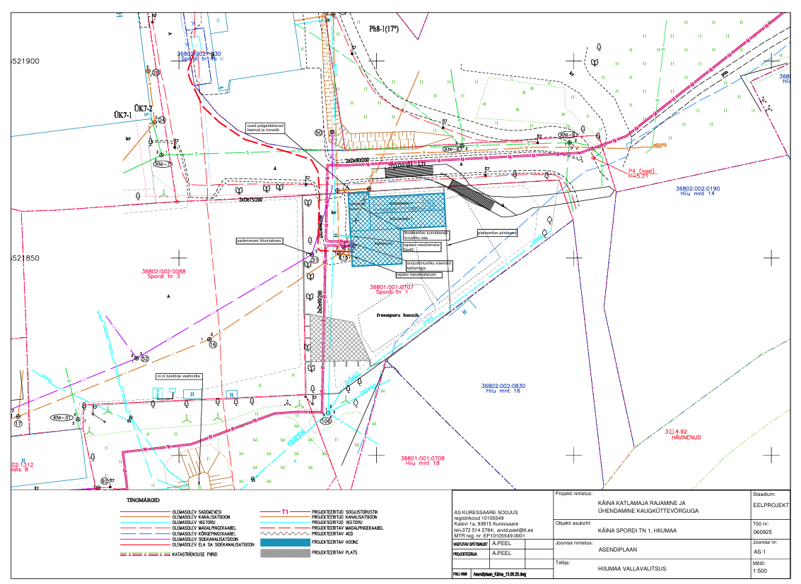

Joonis 2 Esialgne detailplaneeringu lahendusskeem (koostaja AS Kuressaare Soojus)

4. Lähteseisukohad planeeringu koostamiseks

4.1. Planeeritava maa-ala kruntideks jaotamine
Katastriüksust ei jagata.

4.2. Krundi ehitusõiguse määramine ja hoonestusala piiritlemine
Hoonestusala piiritlemisel arvestada kehtivate kitsendustega. Arvestada, et ettevõte peab tootmisalasse mahtuma koos alaga, mida põhjustab temaga kaasnev piiranguvöönd. Maa kasutamise sihtotstarve määrata planeeringuga.

4.3. Hoone olulisemate arhitektuurinõuete ning rajatise ehitus- ja kujundusnõuete seadmine
Planeeringulahendus peab looma eeltingimused energiasäästlike ja kaasaegsete, maastikule sobivate hoonete projekteerimiseks. Detailplaneeringu arhitektuuri-, ehitus- ja kujundusnõuete määramisel arvestada, et:
- hoone projekteerimisel ja ehitamisel eelistada naturaalseid materjale, vältida imiteerivaid materjale
- vältida silmatorkavalt suuremaid hooneid, kui on ümbruskonnas ja ehitusmaterjale, mis olemasoleva arhitektuuriga ei haaku.
Suurim lubatud ehitisealune pindala ja krundi täisehituse protsent määrata planeeringuga.

4.4. Liikluskorralduse määramine
Maaüksusele juurdepääsuks kohalikult teelt (3680111 Spordi tänav) on olemasolev mahasõit. Krundile planeerida minimaalselt vajaminev parkimiskohtade arv ning kohalikul teel parkimist ja tagurdamist mitte ette näha.

4.5. Haljastuse, maapinna kuivenduse ja heakorra põhimõtete määramine
Krundi haljastuse planeerimisel arvestada ümbritseva looduskeskkonnaga. Planeerida haljasvöönd tootmisala eraldamiseks elamualast. Planeeringuga näha ette tingimused jäätmekäitluse ja piirete osas.

4.6. Tehnovõrkude ja -rajatiste asukohtade määramine
Planeeritaval krundil ehitiste teenindamiseks vajalike rajatiste, mis ühendatakse võrguettevõtjale energiaseaduse tähenduses kuuluva elektriliini või sellega liituva ehitisega, paigaldamine üldreeglina maa-aluste kaablitega.
Võrgupõhise tehnorajatiste planeerimisel taotleda planeeringust huvitatud isikul või planeeringu koostajal tehnilised tingimused piirkonnas vastavaid võrguteenuseid osutavalt ettevõttelt.

4.7. Kujade määramine
Ehitistele kehtivate kujade määramisel lähtuda kehtivatest valdkonda reguleerivatest dokumentidest ja normidest.

4.8. Servituutide vajaduse määramine
Planeeringuga määrata servituutide vajadused ja nende ulatused.

4.9. Kuritegevuse riske vähendavate nõuete ja tingimuste seadmine
Määrata kuritegevuse riske vähendavad nõuded ja tingimused.

4.10. Tuleohutuse tagamine
Lahendada tuletõrjeveega varustamine ja näidata tuletõrje veevõtukoht.

4.11. Muude seadustest ja teistest õigusaktidest tulenevate kinnisomandi kitsenduste ulatuse määramine
Vajadusel koostada kitsenduste kaart.

5. Detailplaneeringu koostamine

5.1. Detailplaneeringu koostamise korraldamine ja eeldatav ajakava
Detailplaneeringu koostamise korraldajaks on Hiiumaa Vallavalitsus. Detailplaneeringu koostajaks võib olla planeerimisseaduse § 4 lg 5 nõuetele vastav spetsialist (edaspidi planeerija), kes on suuteline täitma § 4 lg 6 toodud nõudeid.

Detailplaneeringu koostamise eeldatav ajakava:

Tegevus | Aeg
Detailplaneeringu algatamine ja § 130 kohase halduslepingu sõlmimine | mai 2026
Tehniliste tingimuste hankimine ja planeeringulahenduse vormistamine planeeringust huvitatud isiku poolt valitud planeerija poolt | juuni -november 2026
Planeeringulahenduse või eskiisi esitamine vallavalitsusele ülevaatamiseks ning vajalike paranduste sisseviimine | detsember 2026
Detailplaneeringu kooskõlastamine ametiasutuste ja võrguvaldajatega | jaanuar 2027-veebruar 2027
Detailplaneeringu vastuvõtmine vallavalitsuse poolt ning avaliku väljapaneku käigus ettepanekute ja vastuväidete kogumine ning avaliku arutelu korraldamine | märts -aprill 2027 (avalik väljapanek vähemalt 14 päeva)
Avaliku väljapaneku ja avaliku arutelu tulemuste alusel muudatuste sisseviimine detailplaneeringusse | mai 2027
Planeeringu kehtestamine vallavalitsuse poolt, kui ei ole tekkinud olulisi huvide konflikte või arvestatavat avalikust huvist tulenevaid vastuväiteid | juuni 2027

5.2. Detailplaneeringu vormistamine
Detailplaneering peab vastama planeerimisseaduses ja Riigihalduse ministri 17.10.2019 määruses nr 50 „Planeeringu vormistamisele ja ülesehitusele esitatavad nõuded“ ja Riigihalduse ministri 18.10.2022 määruses nr 47 „Planeeringute andmekogu põhimäärus“ esitatud nõuetele ja olema struktureeritud, selgesti arusaadav, ilma ebaolulise ja dubleeritud informatsioonita ning moodustama terviku järgmistest põhiosadest:
- seletuskiri;
- joonised (asukoha joonis, tugijoonis, põhijoonis, vajadusel teised erijoonised). Jooniste vormistamisel lähtuda Siseministeeriumi poolt 2013 aastal välja töötatud ruumilise planeerimise leppemärkidest. Asukoha joonis koostada mõõtkavas M 1:5000 või M 1:10000 planeeritava ala tähistamisega. Põhijoonis koostada mõõtkavas M 1:500 või M 1:1000 kinnistu piiridega, kus geodeetiline alusplaan peab olema mõõdistatud piisavas ulatuses, mis võimaldab hinnata planeeringulahenduse sobivust, sh kavandatud sademevete ärajuhtimise süsteemi jms. Põhijoonisel määrata tehnovõrkude (elekter, vesi, kanalisatsioon) ja teede paigutus ning perspektiivsed ühendused piirkonna välisvõrkudega, ehitiste soovituslikud asukohad krundil ja neile esitatavad nõuded, jäätmekäitlus, haljastus;
- ruumiline illustratsioon (visualiseering, mis võimaldab igaühel luua seose planeeringuala paigutuse, asukoha ja kavandatud ruumiliste muutustega);
- lisad (koostamise käigus kogutud dokumendid, fotod, uuringud, kirjavahetus ja teated).

5.3. Täiendavad uuringud
Algatamisel teadaoleva info põhjal täiendavate uuringute läbiviimise vajadus puudub. Kui detailplaneeringu edasise menetluse käigus selgub, et planeeringulahenduse väljatöötamiseks on vajalik teha täiendavaid uuringuid, analüüse, ekspertiise vms, siis tuleb need teha ning planeeringusse lisada.

5.4. Koostöö planeeringu koostamisel
Planeeringu menetluses tehakse koostööd järgnevate asutuste ja võrguvaldajatega:
Päästeameti Lääne Päästekeskus
Elektrilevi OÜ
Telia Eesti AS
Planeeringu menetlusse kaasatakse planeeringualaga piirnevate kinnistute omanikud ja teised huvitatud isikud, kelle maakasutust planeeritava tegevuse elluviimine võib mõjutada. Samuti kaasatakse planeeringu koostamisse kõik isikud, kes avaldavad selleks planeeringu koostamise käigus soovi või esitavad sisulisi arvamusi.
Planeeringu menetlusse kaasatakse järgnevate naaberkinnistute omanikud:
Hiiu mnt 14 36802:002:0190
Hiiu mnt 16 36802:002:0830
Hiiu mnt 18 20501:001:1722
Hiiu mnt 20 20501:001:0042
Mäe plats 9 20501:001:0041
Spordi tn 3 36802:002:0088
Spordi tn 5 36802:002:0127
Spordi tn 4 36802:002:0840
Spordi tn 4a 36802:002:1330
Koolipargi 36802:002:0101
Spordi tänav 20501:001:1406
5.5. Detailplaneeringu kooskõlastamine
Detailplaneering esitada Hiiumaa Vallavalitsusele valitsusasutustega kooskõlastamiseks digitaalselt allkirjastatud failide konteinerina koos kaaskirjaga e-posti aadressile valitsus@hiiumaa.ee
Detailplaneering kooskõlastatakse:
Päästeamet
Elektrilevi OÜ
Telia Eesti AS
Sõltuvalt detailplaneeringu sisust on võimalikud täiendavad kooskõlastused, mille määrab Hiiumaa Vallavalitsus.
5.6. Detailplaneeringu vastuvõtmine
Kooskõlastatud detailplaneering esitada Hiiumaa Vallavalitsusele vastuvõtmiseks digitaalselt allkirjastatud failide konteinerina (.pdf ja .dwg formaadis) koos kaaskirjaga e-posti aadressile valitsus@hiiumaa.ee
5.7. Detailplaneeringu kehtestamine
Enne detailplaneeringu kehtestamist tuleb Hiiumaa Vallavalitsuse üks paberkandjal toimik, mis sisaldab ka digitaalset andmekandjat koos kõigi detailplaneeringu elektrooniliste materjalidega.

Lähteseisukohad koostas:
Mai Julge
planeeringuspetsialist
mai.julge@hiiumaa.ee

